MAGDALENA ŁYSAKOWSKA
zawodowy nauczyciel tańca, absolwentka Państwowego Studium dla Nauczycieli Tańca, była tancerka klasy międzynarodowej w tańcach standardowych i latynoamerykańskich. Szkoliła się u takich sław jak: Marcus i Karen Hilton , Jukka Haapalainen i Sierpa Suutari,Lech i Anna Romankiewiczowie oraz Iwona i Arek Pawłowic.
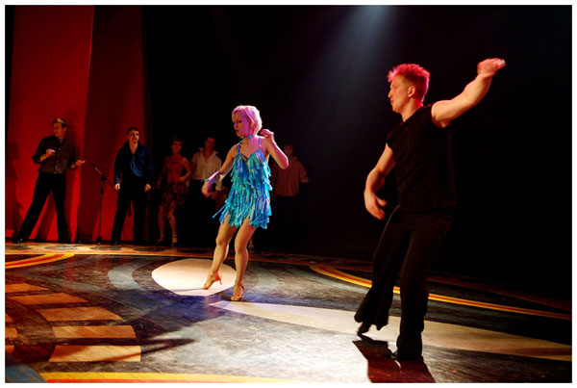
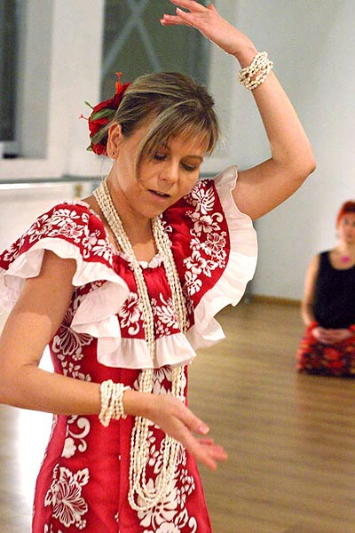
.Marta Motak
uczennica Kumu Hula Susan Pa`iniu Floyd oraz Kumu Hula Kawaikapuokalani Hewett`a z Hawajów.

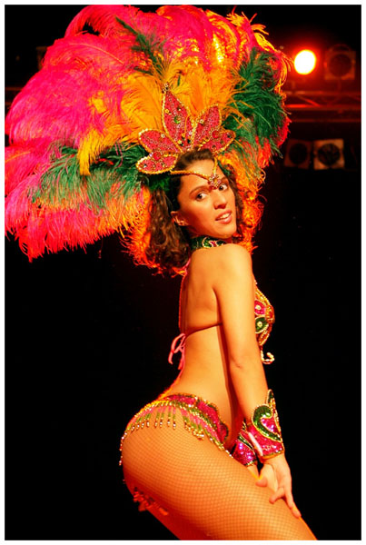

Marta Gocalves
córka Polki i Brazylijczyka, urodzona w Rio de Janeiro. Wielokrotnie uczestniczyła w paradach szkoły samby Viradour. Szkoliła się również w jednej z najlepszych Akademii Samby Carolinhos de Jesus.

